Летние языковые лагеря как один из инновационных подходов к обеспечению развития иноязычной коммуникативной компетентности во внеурочной деятельности обучающихся
Хортива Елена Владиславовна, учитель английского языка
ГУ ЛНР «Луганский учебно-воспитательный комплекс имени лётчика-космонавта Г.Т. Берегового», г. Луганск

Уже давно стало понятным, что наибольших успехов в любой сфере деятельности достигают те государства, которые имеют высокий интеллектуальный и творческий потенциал нации. Поэтому необходимо сосредоточить все усилия на формировании и обучении конкурентно-способного, высокообразованного, успешного молодого человека. Иностранный язык в современном обществе выступает, во-первых, как средство познания мира, приобщения к ценностям, созданным другими народами, а во-вторых, это путь к презентации уникальности и своеобразия собственной культурной самобытности. Именно поэтому, учитывая роль английского языка как инструмента межкультурного общения в современном поликультурном мире, с целью содействия его изучению для расширения доступа граждан к мировым экономическим, социальным, образовательным и культурным возможностям, обеспечения интеграции нашей страны в мировое экономическое и научно-образовательное пространство, владение английским и другими иностранными языками должно рассматриваться не как желательный, а как обязательный элемент общей культуры современного молодого человека, необходимый для его успешной социализации и самореализации.
В Федеральном Законе «Об образовании в Российской Федерации» говорится о внеурочной деятельности обучающихся как неотъемлемой и обязательной части основной общеобразовательной деятельности, направленной на достижение ребенком планируемых результатов освоения основной образовательной программы за счет расширения информационной, предметной, культурной среды, в которой происходит образовательная деятельность, повышения гибкости ее организации. Внеурочная деятельность по иностранному языку имеет особое образовательное, воспитательное и развивающее значение, так как направлена не просто на углубление знаний, совершенствование коммуникативных навыков и умений обучающихся, но также способствует разумной организации досуга, расширению культурологического кругозора, их творческой активности и, как следствие, повышения мотивации к изучению иностранного языка и иноязычной культуры. Для внеклассной и внешкольной работы по изучению иностранных языков актуальным является, прежде всего, развитие и совершенствование устной речи в более естественных речевых ситуациях. Одним из нестандартных подходов в организации внеурочной деятельности по английскому языку, ориентированной на развитие потребности школьников в использовании иностранного языка как средства общения, познания и социальной адаптации за пределами урока, является организация летних языковых школ, в которых в свободное от учебного процесса время проводятся организованные и целенаправленные занятия, ориентированные на расширение знаний, умений и навыков, развития самостоятельности, индивидуальных способностей и наклонностей обучающихся по изучению иностранных языков. Именно такая языковая школа «Happy English», девизом которой стало «Learn, Play and Grow Together», работала в течение ряда лет при детском летнем лагере с дневным пребыванием «Солнышко» ГОУ ЛНР «Рубежанская средняя школа № 7».
Дело в том, что педагогический коллектив ГОУ ЛНР «Рубежанская средняя школа № 7» на протяжении ряда лет проводил экспериментальную работу по разработке и апробации модели организации образовательного процесса, который обеспечивал бы создание условий для развития творческого потенциала обучающихся за счет внедрения в практику работы образовательной организации инновационных технологий обучения и воспитания, направленных на формирование эстетической культуры личности обучающихся. Одним из проектов, который был успешно реализован в ходе экспериментальной работы, был проект «Школа хороших манер» при пришкольном летнем детском лагере «Солнышко», в которой воспитанникам предлагалось познакомиться с такими видами деятельности, как актерское мастерство, основы живописи, хореография, основы моделирования одежды, визаж, флористика, дефиле. Позже возникла идея - включить в образовательный блок проекта занятия по этикету и английскому языку. Мы были уверены, что работа языковой школы позволит нам достичь нового уровня качества функционирования нашего пришкольного детского лагеря и не ошиблись. Мы позиционировали языковую школу «Happy English», как культурно-образовательный проект, ориентированный на детей младшего школьного возраста.
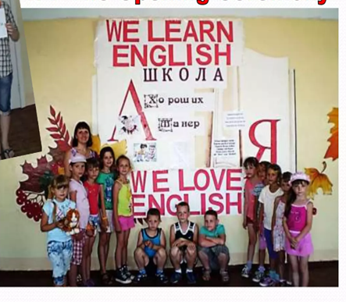
Образовательный курс языковой школы был нацелен на продолжение создания у обучающихся младшего школьного возраста основ знаний по английскому языку и развитие базовых языковых и речевых навыков в соответствии с возрастными особенностями обучающихся, с целью учить их адаптироваться и действовать в современном мире через англоязычную коммуникацию. В тематику занятий языковой школы были включены такие простые, но значимые темы как «Мир вокруг нас», «Моя семья», «Мои интересы», «Друзья наши меньшие», «Школьный мир», «В мире профессий» и другие. Такое содержание курса, на наш взгляд, давало возможность развивать основы коммуникативной культуры младших школьников, учить их самостоятельно решать личностно-значимые коммуникативные задачи, адекватно используя соответствующие языковые единицы и речевой этикет.
Готовясь к работе в лагере, преподаватели разработали ряд творческих заданий, коммуникативных игр, учебных кейсов, развлекательных мероприятий, вооружились аудио и видеоматериалами. Мы широко использовали в работе современные инновационные подходы к преподаванию английского языка, коммуникативные и интерактивные методики. Но, прежде всего, ставка была сделана на мультимедийные технологии, потому что именно мультимедийные средства обучения как раз и позволяют компенсировать отсутствие языковой среды, полным погружением в которую в идеале должна быть любая форма изучения английского языка. Мы подобрали интересные фрагменты из видео курсов «Английский для детей» и других, благодаря чему нам удалось повысить качество презентации материала и эффективность его усвоения обучающимися.

Исходя из того, что основной задачей педагога при организации внеурочной деятельности по иностранному языку является развитие потребности обучающихся в использовании иностранного языка как средства общения, познания и социальной адаптации за пределами урока, мы не стали распределять наших воспитанников на группы по уровню владения языком. Таким образом, в одной группе (12-14 учеников) оказались и первоклассники и обучающиеся третьего и четвертого классов. Мы сделали это осознанно, чтобы приблизить детей к условиям реального общения и позволить им почувствовать свои сильные и слабые стороны. Это было удачной находкой, которую мы встретили в методической литературе, а затем реализовали в своей работе. Таким образом, нам удалось разрушить привычные искусственные условия, где все обучающиеся имеют примерно одинаковый уровень владения языком (в рамках определенного класса) и предоставить детям возможность участвовать во всех видах работы в конкурентной языковой среде, что способствовало повышению их мотивации по улучшению своего уровня владения языком.
В целом языковая школа работала как масштабный проект, который, в свою очередь, состоял из мини-проектов (My Family Tree, My Pet, My Favorite Toy и др.), в ходе реализации которых предполагалось использование различных лингвистических и подвижных игр, ролевых ситуаций, конкурсов, загадок, пословиц, скороговорок, стихов, песен, устройство выставок рисунков, виртуальных экскурсий и т.д. Еще одной базовой идеей нашей работы являлось широкое использование игровых технологий, которые позволяли нам оправдать на самом деле «необоснованные» для ребенка младшего школьного возраста требования общаться с партнерами на английском языке, находить способы и показывать значимость английских фраз, построенных по простейшим моделям, сделать эмоционально привлекательным повторение одних и тех же языковых моделей и стандартных диалогов. А поскольку в нашем языковом лагере находились несколько старшеклассников, мы создали из них лингвистическую бригаду Smart English. Задачей этой бригады на каждом занятии языковой школы было давать маленькие экспресс-уроки по английскому этикету младшим обучающимся, которые мы объединили в цикл «A Minute of Good Manners».
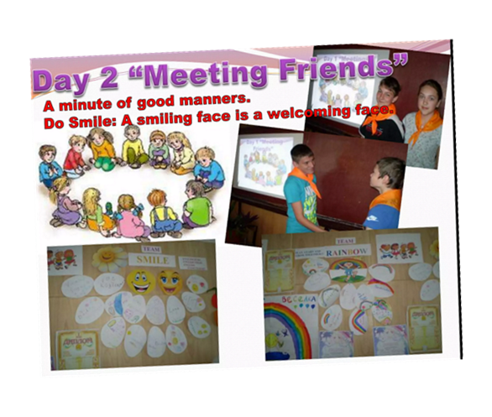
Таким образом, мы считаем, что в языковой школе «Happy English» при пришкольном летнем детском лагере «Солнышко» нам удалось решить задачу создания нестандартной обстановки для изучения иностранного языка, расширить пространство, в котором обучающиеся могли развивать свою творческую и познавательную активность, реализовывать свои лучшие личностные качества, демонстрировать те способности, которые зачастую остаются невостребованными на уроках в школе. Нм удалось не только сделать определенные шаги по реализации глобальной цели нашего проекта – повышению уровня владения английским языком среди обучающихся нашей образовательной организации, но и продолжить работу по формированию эстетической культуры личности наших воспитанников, то есть способности и умения эмоционально воспринимать и оценивать явления нашей жизни, преобразовывать окружающий мир по законам красоты, а также глубже осознать идею, что изучение иностранного языка имеет значительный потенциал в области эстетического воспитания и формированию эстетической культуры личности в системе ценностно ориентированного образования, целью которого является воспитание целостного человека культуры, имеющего взаимосвязанные природную, социальную и культурную сущности.

